**第二届全国水生植物资源与环境学术研讨会**

**（第二轮通知）**

“第二届全国水生植物资源与环境学术研讨会”定于2019年10月14-16日在美丽的太湖之滨无锡召开。诚挚邀请并热烈欢迎全国各地（含港澳台）从事水生植物、水环境和水生态等相关工作的科研、教学和企业代表及研究生拨冗出席。会议以“生态优先、绿色发展”为大会主题，研讨与交流近年来水生植物资源搜集与开发、水生植物修复关键技术与水环境等方面最新成果，推动美丽中国建设和水生态环境的可持续发展。

**一、大会议题：**

1.水生植物种质资源收集、保护、创新与引种驯化

2.水生植物胁迫（如营养盐、盐度、重金属、生物/非生物等）机制

3.水生植物生态环境修复关键技术

4.水生植物生态环境修复工程应用

5.水生态环境富营养化/重金属污染防控

6.水生态环境有机污染防控

7.水生态环境新型污染物

**二、大会主办单位、承办单位、协办单位**

主办单位：中国植物学会水生植物资源与环境专业委员会

江苏省植物学会

承办单位：

江苏省中国科学院植物研究所/南京中山植物园

协办单位：

宜兴市千荷生态科技有限公司

宜兴市诺唯环境工程有限公司

**三、大会组织委员会**

### 主 任：姚东瑞

### 委 员：王青锋、卞正富、王亮生、梁威、田代科、丁士明、李 梅、韩士群、徐迎春、陈玉成、王铁宇、文香英、邵剑文、胡华斌、徐军田、张乐华、张寿洲、韦毅刚、毛 瑢、权俊萍、郭凤根

### 四、大会学术委员会

### 主 任：王青锋

### 委 员：徐福留、杨肖娥、姚东瑞、王亮生、梁威、田代科、李梅、李建宏、丁士明、徐迎春、杨长明

### 五、大会秘书处：曾 虹、 刘贵华、崔键

**六、大会报告形式：**

会议设大会特邀报告、大会报告、分会报告及研究生论坛。分会报告、研究生论坛将在申请报告的参会代表中筛选，欢迎参会代表及学生会员踊跃报名。

**大会特邀报告：**

**王青锋（中国科学院武汉植物园**）

报告题目：水生植物多样性与进化

**徐福留（北京大学）**

报告题目：水生镉超富集植物有翅星蕨对镉超富集与高耐受的机理研究

**杨肖娥（浙江大学）**

报告题目：待定

**大会报告：**

**王亮生（中国科学院植物研究所）**

报告题目：睡莲资源保育及其利用现状

**王继华（哈尔滨师范大学）**

报告题目：城市水体修复过程生态影响评估指标的筛选研究

**田代科（上海辰山植物园）**

报告题目：关于莲属资源的多样性调查、保护和综合利用思考

**李裕元（中国科学院亚热带农业生态研究所）**

报告题目：绿狐尾藻生态适宜性与高负荷养殖污水生态治理技术研发与应用

**吴福川（中国科学院西双版纳热带植物园）**

报告题目：王莲栽培管理与科普活动

**施卫明（中国科学院南京土壤研究所）**

报告题目：太湖地区农田面源污染排放特征及控制技术

**梁 威 （中国科学院水生生物研究所）**

报告题目：污染水体修复中沉水植物恢复的生态学效应

**七、大会论文征集：**

本次会议征集论文及论文摘要，中英文均可，文责自负。征集的论文及论文摘要将收编于《第二届全国水生植物资源与环境学术研讨会论文汇编》中，欢迎各位参会代表积极投稿。

论文格式：中文按照《植物资源与环境学报》格式；英文按照《Ecological Indicators》格式提交。

摘要格式：包括题目，作者，作者单位，研究方法，目的，意义，结果与结论及项目资助等，字数1000字及以内。

提交的论文，可优先推荐在以下期刊发表**，**中文CSCD核心期刊：植物资源与环境学报、植物生态学报、应用生态学报、农业环境科学学报、水利水电技术；EI收录期刊：湖泊科学；SCI收录期刊：Ecological Indicators (IF=4.49)、Journal of Plant Ecology (IF=2.28)。

**八、论文征集截止时间**：

2019年9月31日前[将论文通过电子邮件发送至](mailto:请将论文通过电子邮件发送至cfsong79@cnbg.net)cuijianx@163.com（注：逾期将不再编入本次论文集）

**九、会议时间：**

2019年10月14-16日，10月14日全天报到。

**十、会议地点：**

江苏.无锡. 宜兴开元名都大酒店 无锡市宜兴市新城路1号，住宿标准： 单、标380元/间。会议不安排接送站，请代表自行前往，详细线路请见附件二。

1. **会议注册费：**

**正式**代表1000元/人，学生代表800元/人（学生凭学生证注册），注册费包括会务费、会议期间交通费、会议资料等，食宿自理。

**十二、缴费方式：**

注册费请汇至

***单位：南京百融会务会展有限公司***

***帐号：0193 2100 0000 0478***

***户名：南京银行股份有限公司南京江浦支行***汇款时请务必注明单位、姓名、身份（工作人员或学生）、会议名称（水生植物资源与环境），提前汇款的代表，报到当天可领取发票。现场缴费的代表，会议结束时领取或邮寄至代表单位。

**十三、联系方式：**

杜凤凤：025-84347083，18260410690；duffyx@163.com

崔 键：025-84347020, 15105163627; cuijianx@163.com

**中国植物学会水生植物资源与环境专业委员会 江苏省植物学会**

**（中国植物学会代章）**

**2019年7月30日**

**附件1：会议第二轮回执**

**第二届全国水生植物资源与环境学术研讨会**

|  |  |  |  |  |  |  |  |  |  |  |
| --- | --- | --- | --- | --- | --- | --- | --- | --- | --- | --- |
| 单位 |  | | | 地址 | | |  | | | |
| 姓名 | 性别 | 职务 | | 职称 | | | 电话/手机 | | | E-mail |
|  |  |  | |  | | |  | | |  |
| 论文提交 | 是□ 否□ | | 论文题目 |  | | | | | | |
| 报告申请 | 是□ 否□ | | 报告人 |  | | 报告题目 | |  | | |
| 住房要求 | 标间□ 单间□ 单人可合住□ | | | | 其他 | | | |  | |
| 生态调研 | 参加□ 不参加□ | | | | 其他 | | | |  | |

**第 二 轮 回 执**

**注：会议回执请于2019年8月31日前发送至以下邮箱：**

duffyx@163.com，cuijianx@163.com

**附 件2：会议地点交通路线**

**会议地址：宜兴氿洲开元名都大酒店**

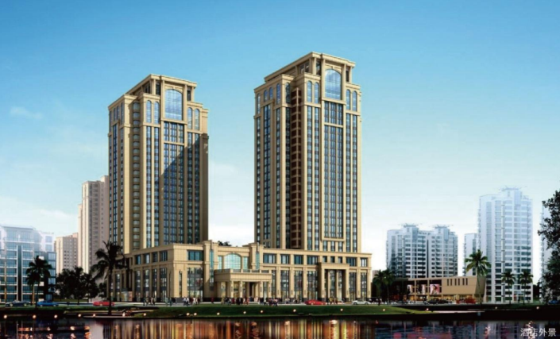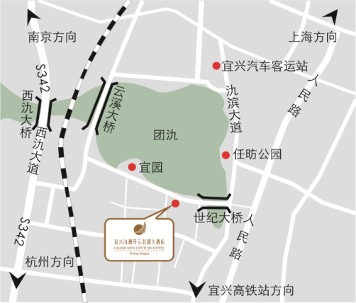

**交通工具：**

1. **汽车：宜兴汽车站 距离酒店3.6公里。**
2. **乘坐245路（前龙方向），在世纪大桥站下，共5站；下车后，不行990米达到目的地。**
3. **出租车约10分钟。**
4. **高铁 高铁站距离酒店5.6公里。**
5. **乘坐107路 （城东公交总站方向），在世纪大桥下车，步行885米即可到达目的地。**
6. **出租车约15分钟。**

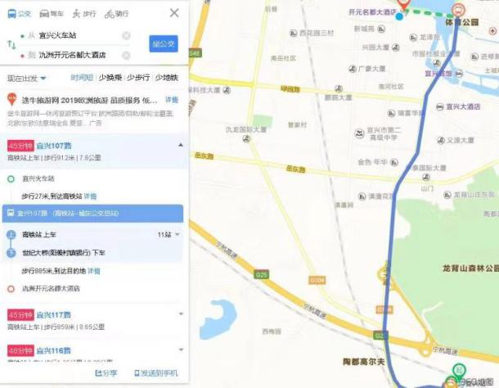

1. **飞机 （会务组提供接机服务，建议目的地选择A南京禄口国际机场）**
2. **南京禄口国际机场** 机场大巴到宜兴（氿滨南路88号）1.5小时，禄口机场发车时间（10:30， 12:00， 13:30， 15:00， 16:00， 17:00， 18:30， 20:30， 22:30）;宜兴发车时间（05:20， 06:30， 08:00，09:30， 11:00， 13:00， 14:30， 16:00， 18:00），咨询电话0510-87332200
3. **无锡硕放机场 机场大巴-宜兴汽车站**

